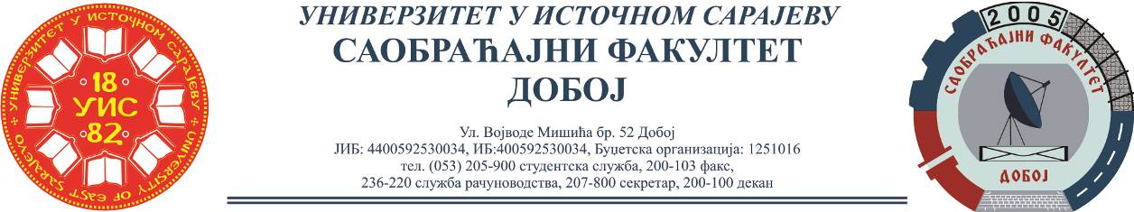

REZULTATI PISMENOG ISPITA IZ PREDMETA VERTIKALNI TRANSPORT,
ODRŽANOG 16.06.2022.
Ispit su položili:
Red.  br. | Ime i prezime | Br.  indeksa | Ukupno  bodova
 | Maja Blagojević | 1468/19 | 100
2. | Zerina Pezer | 1445/19 | 100
3. | Tamara Trgić | 1442/19 | 100
4. | Jelena Vasić | 1457/19 | 75
5. | Sulejman Hodžić | 1477/19 | 60
6. | Danijela Milić | 1430/19 | 55
7. | Tanja Bobar | 1470/19 | 55

Usmeni ispit će se održati u srijedu, 22.06.2022. sa početkom u 10:00h, sala 15.

Dr Marko Vasiljević, redovni profesor
MSc Eldina Huskanović, asistent

